080437
Que fais-tu là bergère sans souci
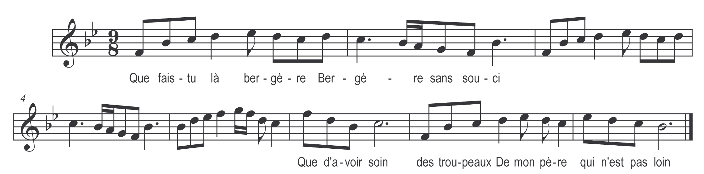

Que fais-tu là bergère sans souci
……………………………………...
……………………………………...
Que d’avoir soin des troupeaux
De mon père qui n’est pas loin

